集美大学2022年依据台湾地区大学入学考试学科能力测试成绩招收台湾高中毕业生简章
报名资格

（一）拥护 “一国两制”和祖国统一，品行端正，身心健康的台湾青年；

（二）具有《台湾居民居住证》或《台湾居民来往大陆通行证》、以及在台湾居住的有效身份证明；

（三）参加2022年台湾地区大学入学考试学科能力测试（简称“学测”），语文、数学（A/B均可）、英文考试科目中任何一科成绩达到均标级及以上的高中毕业生。

（四）报考艺术(体育)类专业的学生，须具备相关专业的学习基础和学科发展潜质。

二、 报名时间和方式

（一）报名时间：3月1日至3月31日
（二）报名方式：考生登录祖国（大陆）普通高校依据台湾地区学测成绩招收台湾高中毕业生报名系统（网址：https://www.gatzs.com.cn/z/tw/）进行报名。考生须按照要求输入个人信息，上传个人证件、电子照片、学测成绩、考生诚信承诺书等基本材料，提交成绩查验授权书及我校要求的其他材料。报名截止前，考生可修改基本材料和其他材料。报名截止后，考生原则上不可修改基本材料。考生应准确填写个人网上报名信息并提供真实材料。考生因不符合报考条件及相关要求、填报信息错误或填报虚假信息造成的一切后果，由考生本人承担。

三、 报名材料
（一）《台湾居民居住证》或《台湾居民来往大陆通行证》以及有效的台湾居住身份证明
（二）个人免冠证件照
（三） “学测”成绩通知单，含报名序号或应试号码
（四）考生诚信承诺书
（五）个人成绩查询授权委托书
（六）高中毕业证书和成绩单。应届高中毕业生可以提供学校开具的应届毕业生预毕业证明（在读证明）原件。

四、招生计划
计划数：20名，学校将结合考生志愿填报、专业培养需求和生源情况等对招生计划做相应调整。
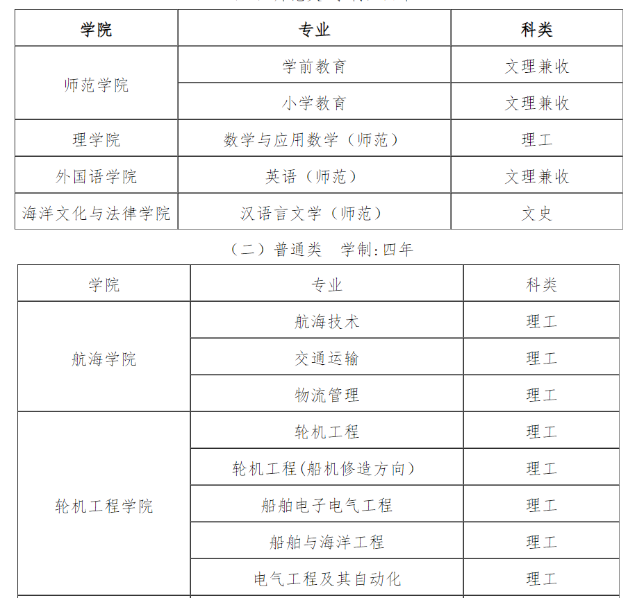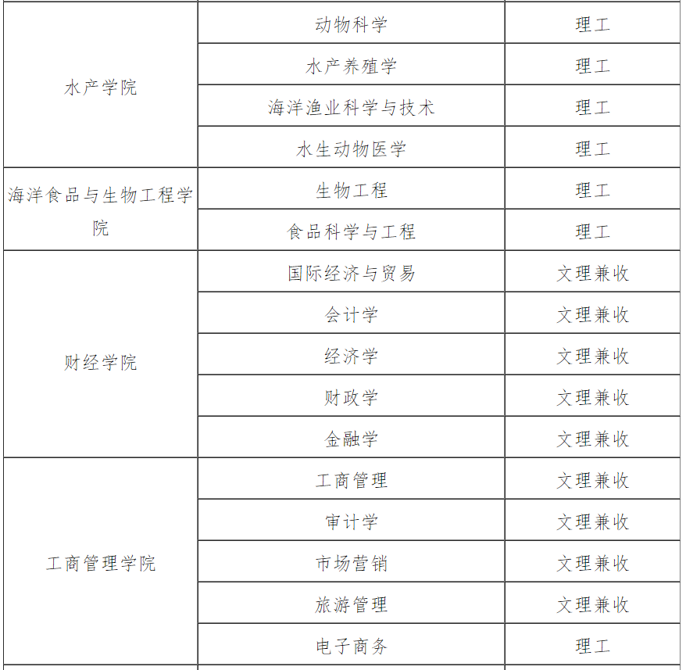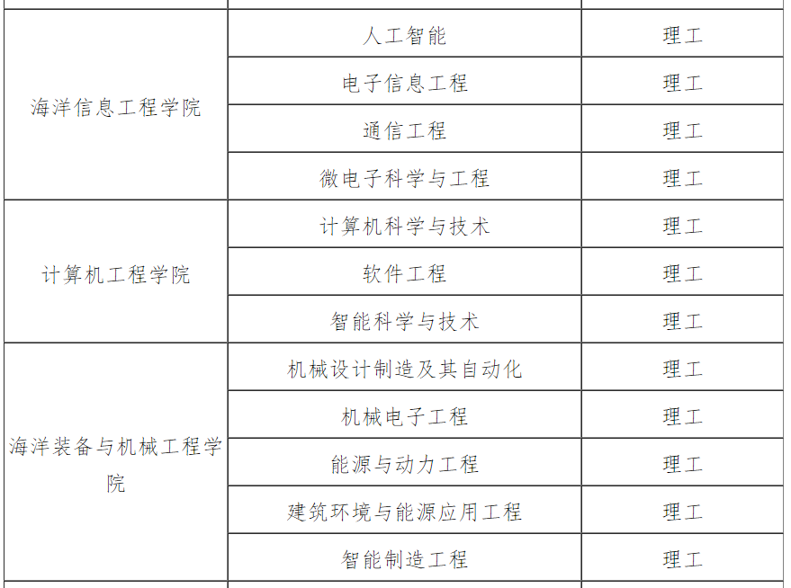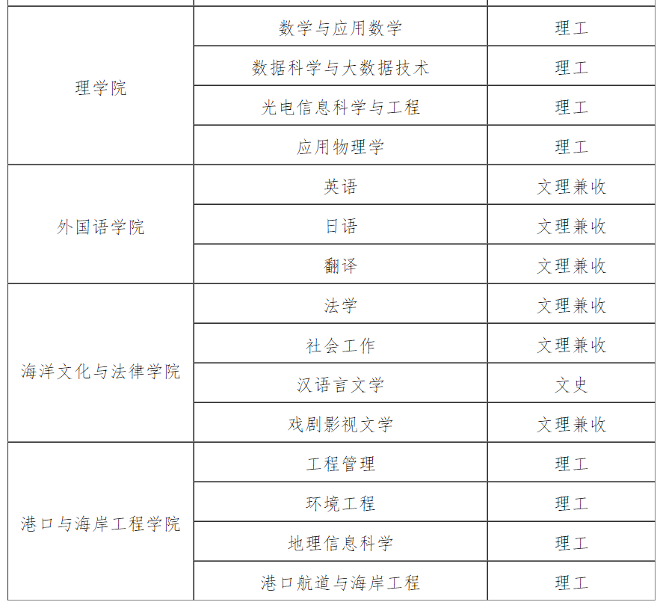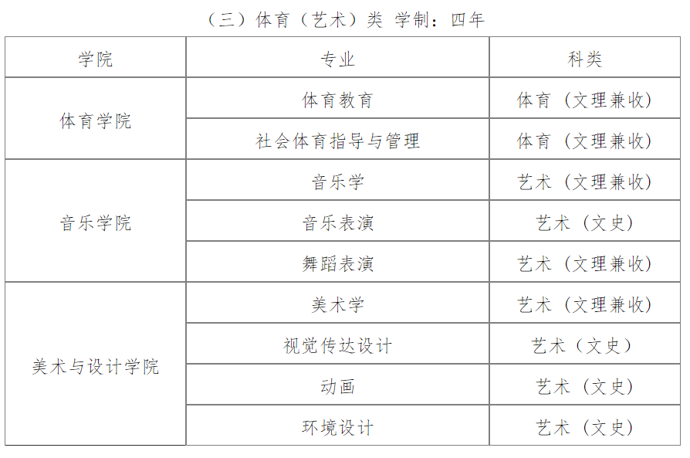
六、考核方式

网上远程或到校面试。时间一般为四月下旬或五月上旬（具体安排视疫情情况另行通知）

七、录取

我校根据考生志愿、结合“学测”成绩和面试情况择优录取，预录取名单将由我校上报教育部审核并由系统公布，审核合格者由学校向被录取考生寄发《录取通知书》。

八、相关事项

(一) 志愿填报时，每位考生可选择填报我校的六个专业志愿，并选择是否服从专业调剂。考生可在报名截止前修改志愿，逾期不得修改。

(二) 在学校审核阶段，考生应及时登录系统查看审核结果，并关注系统短信或电子邮件通知。系统显示需更正或补充材料的，考生应在规定时间内更正或补充有关材料，提交后及时查看审核结果，逾期提交不再受理。系统显示初审不通过的考生不得参加考核和录取。资格造假的考生按有关规定取消报考资格，已考核的取消考核成绩，已录取的取消录取资格。

(三) 入学与身体检查

新生持加盖学校公章的《新生录取通知书》报到，入学报到时间及相关要求以《新生录取通知书》上的规定为准。新生入学后，由学校进行身体检查，不符合报考条件者，取消入学资格。新生入学报到时，所持出入境证件，其有效期应与学习期限相适应，或至少应持有有效期为一年的出入境证件。

(四) 学历与学位

学生修业期满，考试成绩合格者，颁发集美大学毕业证书；毕业生符合《中华人民共和国学位条例》规定的，授予其集美大学相应的学士学位。

九、学习与生活费用

学生入学注册时，应按学校规定缴纳学费和杂费，收费标准与内地（祖国大陆）学生相同。收费标准如有调整，最终以物价主管部门核准的收费标准执行。
网址：http://zsb.jmu.edu.cn/info/1041/4032.htm

